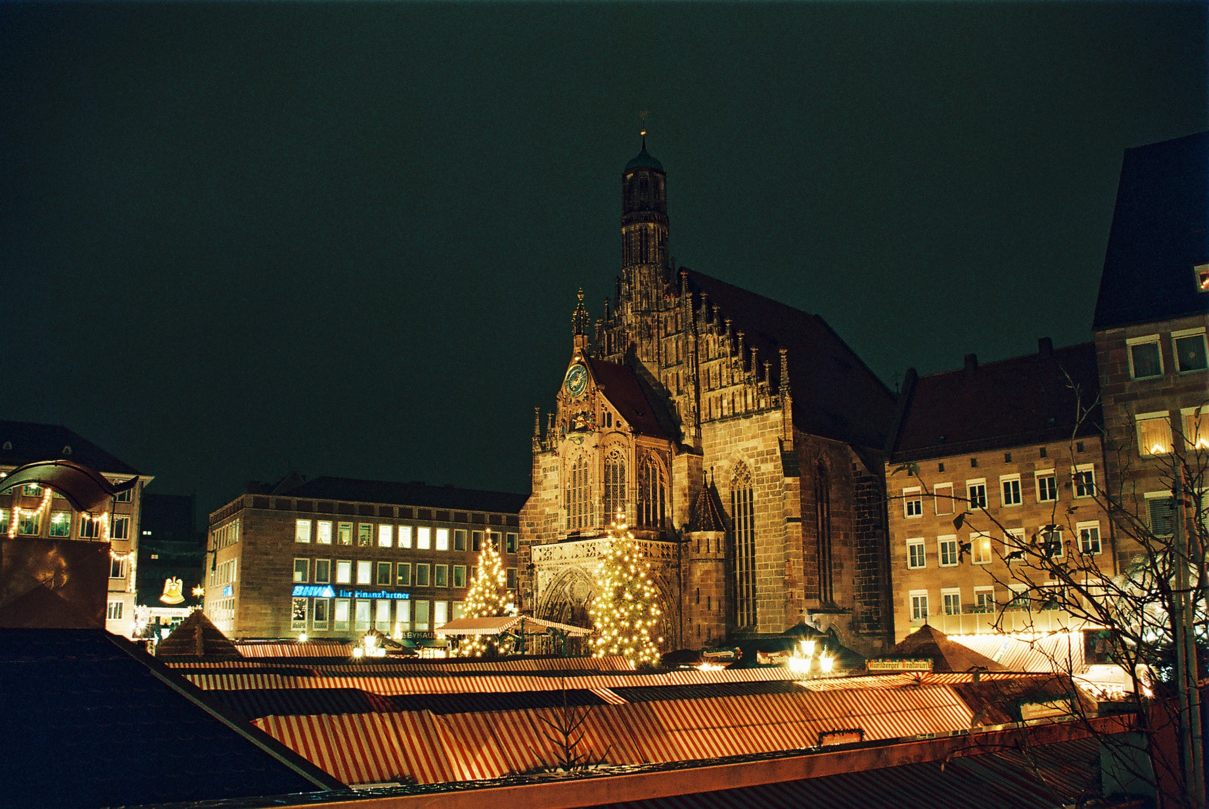
— — —
MERCADITOS NAVIDEÑOS DE CENTROEUROPA
VIAJE DEL MES
Las capitales imperiales iluminadas y sus mercados de Navidad más famosos.
«Praga, Viena, Budapest y Múnich en Navidad.»
Una escapada mágica de nueve días por los mercados de Navidad más bonitos de Centroeuropa. Recorremos las plazas iluminadas de Múnich y de la medieval Núremberg, la Praga de cuento cubierta de luces, la elegante Viena imperial y Budapest a orillas del Danubio, entre puestos de artesanía, aromas de vino caliente y canela, villancicos y el ambiente más entrañable del año.
9 días DESDE 1770$
Salida única — 2027
4 de diciembre de 2027 — 12 de diciembre de 2027
Itinerario día a día

Día 1º: Salida desde América
Salida en vuelo intercontinental con destino a Múnich. Noche a bordo.
Día 2º: Llegada a Múnich
Llegada a Múnich, la capital de Baviera, y traslado al hotel. Por la tarde daremos un primer paseo por la plaza Marienplatz, presidida por su ayuntamiento neogótico y engalanada por el Christkindlmarkt, uno de los mercados de Navidad más tradicionales de Alemania, con su gran abeto iluminado. Alojamiento.
Día 3º: Múnich – Núremberg – Praga
Desayuno y parada en Núremberg, cuya ciudad vieja acoge el célebre Christkindlesmarkt, el mercado navideño más famoso del país, con sus casetas de madera de tejados rojiblancos, sus dulces de especias (Lebkuchen) y su vino caliente. Continuación hacia Praga y alojamiento, con opción de un paseo nocturno por la ciudad iluminada.
Día 4º: Praga
Desayuno y visita panorámica de la capital checa: el puente de Carlos, la plaza de la Ciudad Vieja con el reloj astronómico y la iglesia de Týn, y el castillo de Praga. La plaza de la Ciudad Vieja y la de Wenceslao se transforman en Navidad en preciosos mercados con artesanía, ponche y el aroma del trdelník recién hecho. Tarde libre. Alojamiento.
Día 5º: Praga – Viena
Desayuno y viaje a Viena, la capital imperial. Visita panorámica de la ciudad: la ópera, la catedral de San Esteban y los monumentos de la Ringstrasse. Tarde libre para disfrutar de sus mercados de Navidad, especialmente el mágico Christkindlmarkt frente al Ayuntamiento, con su plaza convertida en un bosque de luces. Alojamiento.
Día 6º: Viena
Desayuno y día para disfrutar de Viena en su ambiente más navideño: sus cafés históricos, la catedral de San Esteban y los mercados repartidos por los palacios de Schönbrunn y Belvedere, con sus puestos de repostería, adornos y ponche. Opcionalmente, asistiremos a un concierto de música clásica. Alojamiento.
Día 7º: Viena – Bratislava – Budapest
Desayuno y parada en Bratislava, cuya plaza principal acoge un acogedor mercado navideño de sabor centroeuropeo. Continuación a Budapest y, por la tarde, paseo en barco por el Danubio para contemplar el Parlamento y los puentes iluminados. Alojamiento.
Día 8º: Budapest
Desayuno y visita panorámica de la «perla del Danubio»: el barrio del Castillo con el Bastión de los Pescadores y la plaza de los Héroes. La plaza Vörösmarty acoge el principal mercado de Navidad de la ciudad, famoso por su gastronomía, y podremos entrar en calor en alguno de sus históricos balnearios termales. Alojamiento.
Día 9º: Regreso
Desayuno y, a la hora indicada, traslado al aeropuerto de Budapest para tomar el vuelo de regreso. Fin de nuestros servicios y de esta escapada por los mercados de Navidad de Centroeuropa.

Nuestro precio incluye
- 7 noches de alojamiento en hoteles 4* con desayuno.
- Vehículo privado durante todo el recorrido.
- Guía acompañante en español.
- Visitas panorámicas con guías locales en Múnich, Praga, Viena y Budapest.
- Paseo en barco por el Danubio en Budapest.
- Traslados de llegada y de salida.
Hoteles previstos o similares
- Múnich — Holiday Inn Munich South · 4* con desayuno
- Praga — Hotel Don Giovanni · 4* con desayuno
- Viena — H+ Hotel Wien · 4* con desayuno
- Budapest — Dormero Hotel Budapest · 4* con desayuno
PRECIO POR PERSONA EN $ USA
Habitación doble  por persona | Suplemento individual  habitación single
1770$ | +520$
En salidas de menos de 20 pasajeros, el viaje puede realizarse con conductor-guía (el conductor ejerce también de guía). A partir de 20 pasajeros, viajan un conductor y un guía por separado.

